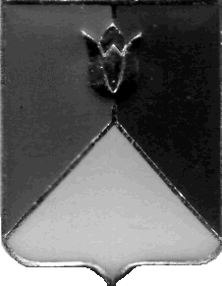
СОБРАНИЕ ДЕПУТАТОВ
КУНАШАКСКОГО МУНИЦИПАЛЬНОГО РАЙОНА
ЧЕЛЯБИНСКОЙ ОБЛАСТИ

РЕШЕНИЕ
4 заседание

« 19 » апреля 2022 г. № 29

О назначении публичных слушаний по проекту решения Собрания депутатов Кунашакского муниципального района «Об исполнении районного бюджета за 2021 год»

Рассмотрев проект решения Собрания депутатов Кунашакского муниципального района «Об исполнении районного бюджета за 2021 год», руководствуясь Федеральным законом от 06.10.2003 г. № 131 ФЗ «Об общих принципах организации местного самоуправления в Российской Федерации», Бюджетным кодексом РФ, Уставом Кунашакского муниципального района, Собрание депутатов Кунашакского муниципального района
РЕШАЕТ:
1. Назначить публичные слушания по проекту решения Собрания депутатов Кунашакского муниципального района «Об исполнении районного бюджета за 2021 год» на «29» апреля 2022 года в 11 часов 00 минут по адресу: с. Кунашак, ул. Ленина, д.103, актовый зал администрации Кунашакского района (каб.44).
2. Для подготовки и проведения публичных слушаний утвердить оргкомитет по проведению публичных слушаний в следующем составе:
- Гусева Н.В. председатель Собрания депутатов Кунашакского муниципального района.
- Нажметдинова А.Т. заместитель главы администрации по социальным вопросам.
- Аюпова Р.Ф. руководитель Финансового управления администрации района.
- Рахматуллин Р.А. депутат Собрания депутатов Кунашакского муниципального района, председатель бюджетной комиссии.
4. Определить следующий порядок учета предложений и рекомендаций граждан района:
предложения, рекомендации, замечания по проекту решения, принимаются по адресу: с. Кунашак, ул. Ленина, д.103, каб. 8, по телефону 2-01-25.
5. Контроль за исполнением настоящего решения возложить на постоянную комиссию по бюджету, налогам и предпринимательству Собрания депутатов.
6. Настоящее решение вступает в силу со дня подписания и подлежит опубликованию в средствах массовой информации.

Председатель
Собрания депутатов Н.В. Гусева

